Муниципальное дошкольное образовательное учреждение
«Центр развития ребенка – детский сад № 6»
Энгельсского муниципального района Саратовской области
________________________________________________________________________________________________________________________________________________
413100, Саратовская область, г. Энгельс, ул. Волоха, 20, тел. 56-66-86

Конспект занятия физическому развитию
« Путешествие по фитнес центру »
для детей подготовительной к школе группы

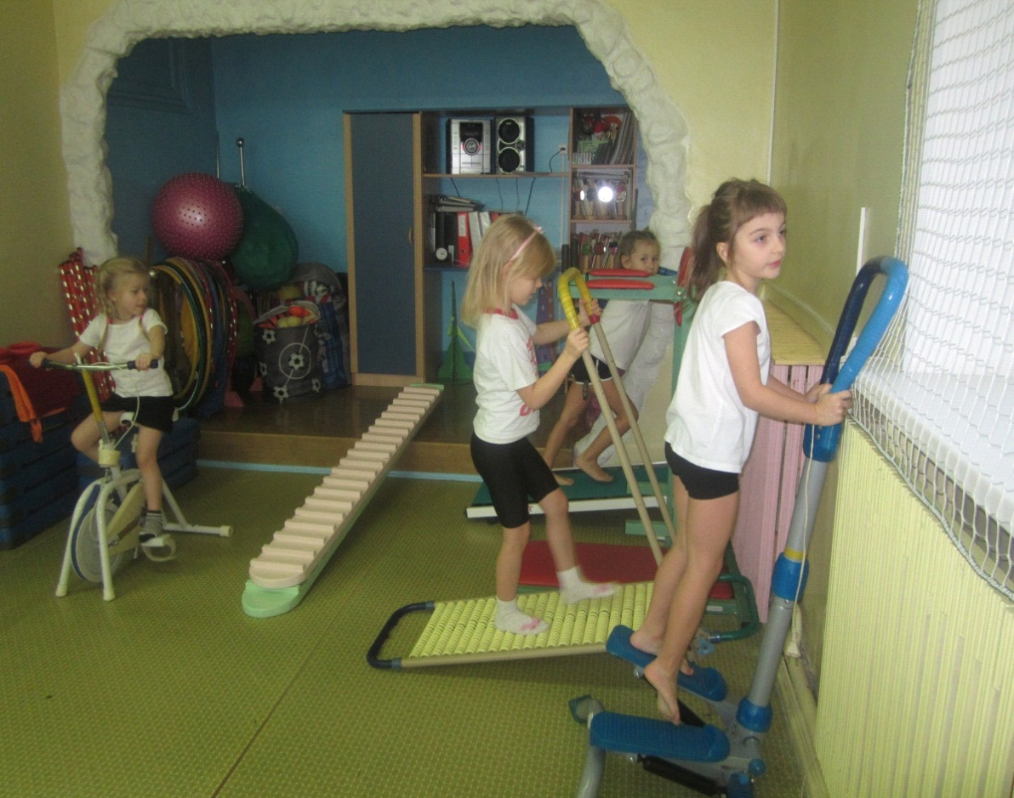

Составитель:
инструктор по физической культуре
Перова Е.П.

Энгельс 2018 год

Пояснительная записка
Конспект занятия составлен на основе программы дополнительного образования "Крепыш".
Возрастная группа: подготовительная к школе группа(6-7 лет).
Тема конспекта: "Секреты здоровья".
Направления образования и развития (образовательная область): физическое развитие, познавательное развитие, речевое развитие, социально-коммуникативное развитие.
Актуальность темы: повысить уровень знаний у воспитанников о здоровом образе жизни; о способах и средствах укрепления своего здоровья.
Для составления данного конспекта использовала методическую литературу:
-Потапчук, А.А. Физкультурно-оздоровительные технологии при нарушениях опорно-двигательного аппарата у детей: методическое пособие [Текст] / А.А. Потапчук, Е.В. Клочкова Т.Г. Щедрина / Под общей редакцией А. А. Потапчук. - СПб. : Санкт-Петербургская государственная академия физической культуры имени П.Ф. Лесгафта, 2004.
-148 с.Профилактика плоскостопия и нарушения осанки в ДОУ [Текст] / О.Н. Моргунова. - Воронеж : ТЦ «Учитель», 2005. - 109 с.
- Л.Ф. Асачева, О.В. Горбунова Система занятий по профилактике нарушений осанки и плоскостопия.
- Ю.А.Кириллова О здоровье всерьез Детство- Пресс.
- В.С.Лосева Плоскостопия у детей 6-7 лет.
- Е.И. Подольская Профилактика плоскостопия и нарушений осанки у старших дошкольников.
Цель: повышение уровня знаний и обогащения двигательного опыта у детей в вопросе сохранения и укрепления опорно- двигательного аппарата, через эффективное использование в двигательной детельности тренажеров сложного и простейшего устройства.
Программные задачи:
Обучающие:
- обучение детей технике выполнения переката на фитболе на животе помогая себе руками с фиксацией позы 15с.
- формировать двигательные умения детей в технике выполнения: комплекса развивающей гимнастике на степ платформах; в ходьбе на носках и пятках с мешочком на голове; в приседании с гантелями( д- 10раз, м- 15 раз); на экспандере; в упражнении "Рыбка".
- совершенствовать двигательный навык у детей в выполнении: ходьбе на беговой дорожке; на велотренажере; на массажере.
- развитие физических качеств: силы, ловкости, координации, равновесия, гибкости.
Воспитательные:
- привитие умения выполнять физические упражнения самостоятельно и в коллективе с другими детьми.
-воспитывать у детей дисциплинированность, организованность,. ответственность, упорство в достижении поставленной цели.
- воспитывать привычку у здоровому образу жизни.
- развивать умение контролировать и давать оценку качества своим двигательным действиям.
- формирование нравственных качеств (чувства товарищества, бережного отношения к оборудованию).
- развитие волевых качеств ( смелости, решительности, уверенности в своих силах).
Оздоровительные:
- способствовать формированию навыка сохранения правильной осанки.
-укрепление связочно - мышечного аппарата стопы, мышеного корсета спины и живота.
-совершенствовать функциональные возможности организма; повышение общей работоспособности организма.
Развивающие:
- способствовать развитию психических процессов: мышление, моторную память, сообразительность, воображение, внимание.
- формирование активности, самостотельности, сообразительности.
- формирование положительных эмоций, умени преодолевать отрицательные эмоции и поддерживать бодрое жизнерадостное настроение.
Виды деятельности: двигательная, игровая.
Формы организации: тренировочного типа, интервальная тренировка.
Способ организации: подгрупповая, индивидуальная.
Формы реализации двигательной деятельности: физические упражнения на тренажерах сложного и простейшего устройства; комплекс ритмической гимнастики " Зарядка"; игра "Собери предметы".
Время проведения: 30 минут
Методические приемы и методы:
Информационно - рецептурный метод- взаимодействие педагога с детьми
Наглядный метод - точность выполнения упражнений
Практический - активизация двигательной деятельности
Словесный - повышения эмоционального настроя, организация двигательной деятельности
Средства ТСО - создание положительной эмоциональной атмосферы
Объяснение - техника выполнения физических упражнений
Звуковые сигналы - активизация внимания детей к дальнейшей двигательной деятельности
Похвала, поощрение - создание радостного настроения от двигательной деятельности, повышения самооценки у детей
Зеркальное изображение - для синхронности выполнения ритмических упражнений
Наглядно - методическое пособие - зрительное активизация детей
Предварительная работа:
Разработка конспекта занятия, корректировка.
Разучивание комплекса развивающей гимнастике "Зарядка".
Подготовка реквизита, музыкального сопровождения, сюрпризного момента, оборудования.
Совместная деятельность педагогов подготовительной к школе группы, инструктора по физической культуре по организации двигательной деятельности.
Спортивное оборудование и инвентарь: степ - платформа-7шт; гантели- 1 пары; мешочки по количеству детей; резиновый коврик-1шт; велотренажер-1шт; беговая дорожка-1шт; массажер- 1шт; настенный экспандер- 1шт; паралоновые мешочки- 15шт; следы красного цвета( ноги заболели), картина с нарушениями осанки; фитбол- 1шт; смайлики, корзины -2шт; мальберт-1шт;
Содержание |  | Методические рекомендации
Деятельность педагога | Деятельность детей | Методические рекомендации
1.Вводная часть (мотивационный компонент) 4 минуты  Цель: Активизация внимания детей, повышения интереса детей к двигательной деятельности. |  | Методические рекомендации
- Дети посмотрите в окно.Видите стоит береза У нее ствол ровный, прямой. А рядом яблоня. У нее ствол имеет изгиб.  Как вы думаете, какое дерево крепкое и сильное?  - Правильно. Так и у человека. Посмотрите на картинку. Человек с красивой осанкой, значит позвоночник не болеет и ноги крепкие и здоровые. А рядом человек у которого осанка имеет вогнутое положение, значит позвоночник у него немного более и ноги кашляют и чихают( педагог показывает картинку человека с видами осанки).  - Мы хотим , чтобы наша спина была еще красивей, позвоночник крепким и ноги чтобы не болели.  - Я предлагаю вспомнить секреты здоровья, способствующие укреплению мышц спины и ног и отправиться в фитнес центр .  -Согласны?  - На пути нам нужно преодолеть препятствия.  - Сейчас мы построились в шеренгу, подравнялись. А поможет нам в пути мешок- здоровячок.  - По ровненькой дорожке, шагают наши ножки.  - Дружно, дружно все за мной, дружной, дружной чередой.  - Дети! Посмотрите впереди следы красного цвета (больные стопы), нужно преодолеть препятствие, чтобы наши ноги не заболели.  - По ровненькой дорожке, шагают наши ножки.  -Дружно, дружно все за мной, дружной, дружной, чередой.  - Дети, а впереди опять следы красного цвета( больные стопы)  - Чтобы крепче были ноги, на носках сейчас пройдем мы.  - Вот какие молодцы, все ребята бодрецы!  - А сейчас я предлагаю положить мешочки в корзину.  - Вот мы с вами и пришли в фитнес центр. Сейчас мы с аэробном зале. | дети подходят к окошку  ответы детей.  дети обращают внимание на картинку предложенное педагогом  Ответы детей  Да?  построение в шеренгу, повороты на месте.  дети на выбор берут любой мешок и кладут его на голову  ходьба на носках, руки за голову.  бег в колонне по одному.  Дети выбирают способ выполнения упражнения  ( перепрыгивают, оббегают)  Ходьба на пятках, руки за спиной.  Бег в колонне по одному  Дети выбирают способ выполнения упражнения  ходьба на носках, руки к плечам  Дети кладут мешочки в козину. | равнение в шеренге  ноги прямые, локти резче назад  равнение в колонне  не наталкиваться друг на друга  спина прямая, голова приподнята  спина прямая, ноги прямые
2. Основная часть ( операционно - деятельностный компонент) 25- минут.
Цель: Повысить интерес детей к двигательной деятельности, используя тренажеры простейшего и сложного устройства.
-Дети я предлагаю выбрать степ платформу. Каждое утро нужно начинать с зарядки, чтобы и спина и ноги проснулись  Комплекс РГ «Зарядка» на степ платформе  1.«Выше вверх»  И.п.- стоя около степа ноги на ширине плеч, руки к плечам.  1- подтянуться на носки, руки вверх  2-и.п.6-8 раз  2. « Носок в сторону»  И.п- то же.1- отвести правую ногу в сторону, поставит на носок, руки в стороны.  2-и.п. То же влево. ( по 5 раз)  3. «Поставь носок на степ» И.п.- ноги на ширине плеч, руки на посе.  (по5 раза)  4. «Восхождение на степ платформу» 25-30с  5. «Наклон вперед»  И.п.- ноги на ширине плеч, руки на поясе  (6 раз)  6. «Носки вперед , к себе»  И.п- сидя на степпе, руки за спиной, ноги прямые.5-6 раз  7. «Красивая осанка»  И.п.- сидя на степе, ноги впереди.6 раз  - Дети, мы с вами в тренажерном зале. Физические упражнения помогут нам укрепить мышцы спины и живота, мышцы стопы.  ( интервальная тренировка).  1станция.  «Ходьба на беговой дорожке".  2 станция.  «Приседания с гантелями"  3 станция  «На экспандере»  4 станция  « Восхождение на степ»  5 станция  "Рыбка"  6 станция  "Велотренажер"  7 станция  "Перекат на фитболе"  8 станция  "На массажере"  - После тренировки мы с вами убираем тренажеры.  - Дети вот мы с вами в игровом зале и зале отдыха. Я предлагаю поиграть в игру  «Собери предмет"  - Вот какие молодцы! Все ребята бодрецы!  - Сейчас пожалуйста выбирите ориентир.Мы свами немного отдохнем. Статическая позы "Горы" "Кошки". | дети на выбор встают около степ платформы  1- подтянуться на носки  2-и.п.  1- отвести правую ногу в сторону, поставить на носок, руки в стороны.  2-и.п.  1- правую ногу на степ, руки вверх  2- левую ногу на степ, руки вверх  дети выполняют восхождение на платформу, руки согнуты в локтях  1- носки вперед  2- и.п.  1- согнуть ноги  2-и.п.  дети выполняют ходьбу на беговой дорожке  ( м- 15 раз, д- 10 раз)  стоя лицом к экпандеру, работать руками  дети выполняют восхождение на степ  дети поднимают одновременно руки и ноги  дети работают на велотренажере  лежа на животе на фитболе выполнять перекат вперед помогая руками, фиксация позы 10с  дети массируют сопы на массажере  Дети убирают оборудование.  Дети должны собрать мешочки в корзину за короткое время.  дети выполняют позы | спина прямая  спина прямая, руки прямые, ноги прямые  ноги прямые,спина прямая, точно носок в сторону.  голова приподнята, спина прямая  спина прямая  спина прямая, руки прямые  спина прямая  спина прямая, голова приподнята  спина прямая, руки вперед, голова приподнята  спина прямая  руки и ноги прямые  спина прямая  ноги прямые, голова приподнята, носки тянуть  точно массировать стопы, энергичней, спина прямая  мешочки собираем пальцами ног.  руки прямые, спина прямая
3. Заключительная часть (рефлексия) (аналитический компонент) 3 минуты
Цель: доставить детям радость, удовольствие от двигательной деятельности используя прием поощрения. Формировать повышенную самооценку у детей. Развивать положительные свойства психики: уравновешенность, уверенность в своих силах.
- Дети сейчас я предлагаю разделиться на две команды , используя название фруктов( мандарин, апельсин).  - Педагог предалагает командам карточки. Необходимо выбрать секреты здоровья, способствующие укреплению опорно двигательного аппарата.  - Педагог анализирует вместе с детьми результаты знаний и награждает детей веселыми смайликами.  - Дети я еще хочу напомнить, что соки, овощи и фрукты, всем полезные продукты( раздает детям фрукты).  - А теперь нам пора возвращаться в детский сад. | Дети разделились на две команды.  дети в команде выполняют задан  Ответы детей.  Дети прощаются с гостями и уходят.

